ProducED
Chronicles of the Living Castle
Manuel du maître du jeu
ProducED · version 1.0 · août 2026
Pour le personnel qui fait tourner le Château pendant une session

Оглавление

1. Introduction
Chronicles of the Living Castle (CLC) est un escape game en immersion totale : environ 9 dispositifs physiques (la carte principale, 4 tours à énigmes, 4 dispositifs ESP32 externes, son, lumière), reliés par un serveur sur Raspberry Pi et un pupitre de commande web.
Le maître du jeu est la personne qui :
- lance et termine la session de jeu depuis le pupitre ;
- accompagne le groupe dans l'histoire et, si besoin, donne des indices à la voix ;
- surveille les joueurs par caméra ;
- gère seul la plupart des incidents — parce qu'un technicien met 1 à 2 jours pour arriver sur place, et une réservation peut être annulée entre-temps.
Важно: Ce manuel est conçu pour que vous puissiez résoudre 90 % des problèmes vous-même en 1 à 2 minutes : le bouton Skip/Open Door du pupitre, un redémarrage, ou une coupure de courant de 20 secondes. La section 13 explique quand réparer soi-même et quand appeler le technicien immédiatement.
Le manuel va du plus simple au plus avancé : allumer le Château → utiliser le pupitre → le parcours complet étape par étape (pour comprendre ce que voient les joueurs et savoir les aider) → problèmes courants et leurs solutions.

2. Qui est qui dans l'histoire
Un aide-mémoire des personnages — utile pour que vos indices et explications aux joueurs sonnent naturellement, dans la langue de l'histoire, plutôt que « appuyez sur le bouton du pupitre ».
Personnage | Rôle dans l'histoire | Où le rencontrer
Signus | Le dragon gardien du Château ; explique la carte et donne les premiers indices | Introduction, Hall central
Kai | Le jeune élève qu'il faut sauver dans le final | Fil rouge de toute l'histoire ; final — la prison/le basketball
Professeure Amelia | Surprend les joueurs la nuit, leur confie la mission des drapeaux. Accueille les joueurs dans le Grenier une fois les sélecteurs réglés | Grenier
Le Loup / l'histoire des étoiles | Une histoire de famille autour du loup et du ciel nocturne | Dispositif indépendant Loup dans la forêt
Le gramophone du quai | Indices pour le jeu du train | Dispositif indépendant Train
La créature du coffre | Se cache, mais ouvrira la cachette contre une perle | Dispositif indépendant Coffre doré
Sylvestre | Un poète mélancolique | Dispositif indépendant Malles
Elspeth | La sorcière qui prépare la potion pour le balai | Salle des potions (Cat)
Brock | Le troll de la mine, en quête de métal pour le train | Mine des Trolls
Boris | Le maître forgeron qui forge le balai et le casque de Kai | Atelier (Workshop)
Le Fantôme de la bibliothèque | Communique par des coups, guide les joueurs vers la Bibliothèque Secrète | Train, Loup dans la forêt, Bibliothèque (jeu du Fantôme)
Le Banquier | Donne des indices sur le code du coffre | Banque (Mirror/Safe)
Cerbère | Le chien endormi sur la plateforme tournante | Tour du Chien (Dog Tower)
Directrice Éléonore | Directrice de l'école ; allume la Coupe de l'Unité | Tour supérieure (salle de la Coupe)

3. Allumer et éteindre le Château

Allumage
- Glisser la baguette spéciale dans l'orifice prévu dans le mur du Château — c'est l'interrupteur physique d'alimentation.
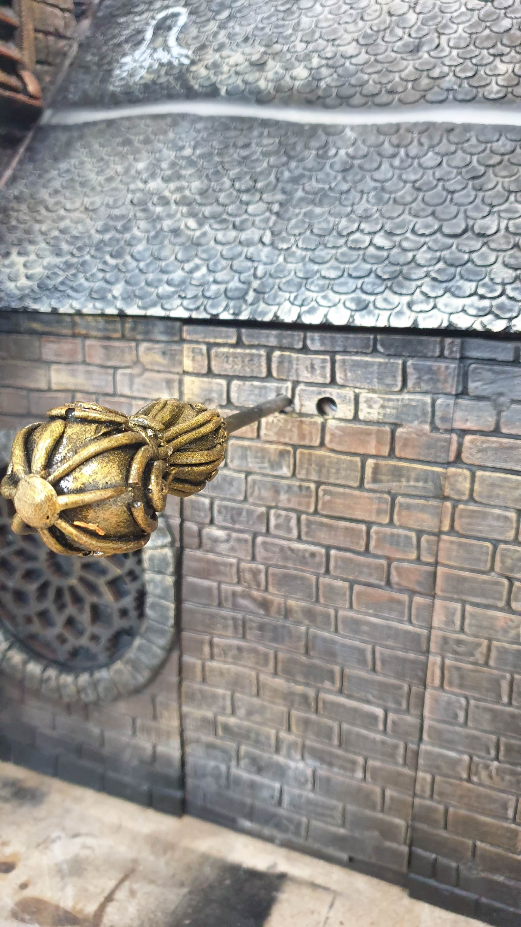
- Si cet interrupteur était déjà activé auparavant, il suffit de rétablir l'alimentation sur le site (activer la prise/le disjoncteur).

Extinction
- Dans les réglages du pupitre (Settings), appuyer sur le bouton rouge d'alimentation.
- Attendre 20 secondes — le serveur s'arrête proprement et enregistre un repère « arrêt correct » (sans lui, le pupitre affichera un avertissement au prochain démarrage).
- Avec la baguette, actionner l'interrupteur par l'orifice voisin dans le mur — ou couper simplement l'alimentation de la pièce sur le site.
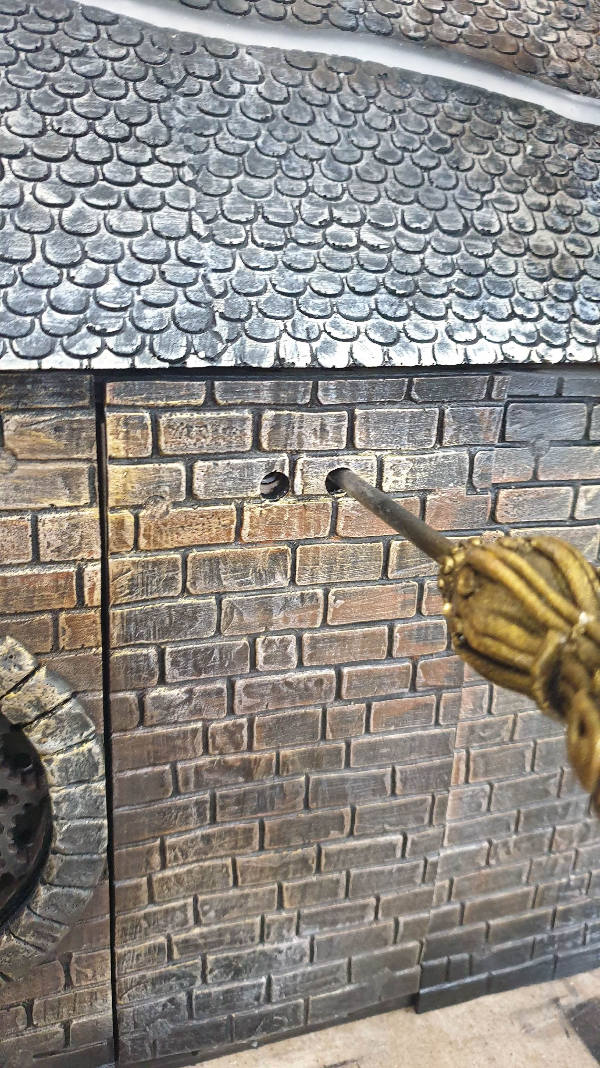
Важно: Si le Château a été éteint de façon incorrecte (alimentation coupée directement, sans appuyer sur le bouton rouge), le pupitre affichera un avertissement au démarrage suivant. Ce n'est pas une panne : vous pouvez fermer l'avertissement et continuer à travailler.

4. Connexion au pupitre
On peut ouvrir le pupitre depuis n'importe quel appareil doté d'un navigateur — téléphone, tablette, ordinateur portable — connecté au même réseau Wi-Fi que le Château.

Méthode 1 — le réseau propre du Château (principale)
- Se connecter au réseau Wi-Fi du Château (généralement nommé Castle).
- Adresse : http://castle.local ou http://192.168.4.1:3000
- Mot de passe du pupitre : questquest (sauf s'il a été changé par le technicien à l'installation).

Méthode 2 — via le routeur du site
Si le serveur du Château est connecté à internet/au Wi-Fi du site lui-même (routeur du client), le pupitre est aussi accessible sur ce réseau — en général à une adresse du type 192.168.x.x:3000. Vérifiez l'adresse exacte pour votre site auprès du support technique lors de l'installation — elle est propre à chaque installation.
Astuce : Enregistrez la page du pupitre sur l'écran d'accueil du téléphone/de la tablette (ou en favori dans le navigateur) — cela accélère l'accès pendant une session.

5. L'écran du pupitre : vue d'ensemble
L'écran principal est une carte du Château sous forme de cartes : chaque carte correspond à une salle ou une tour, et contient les énigmes propres à cette zone.
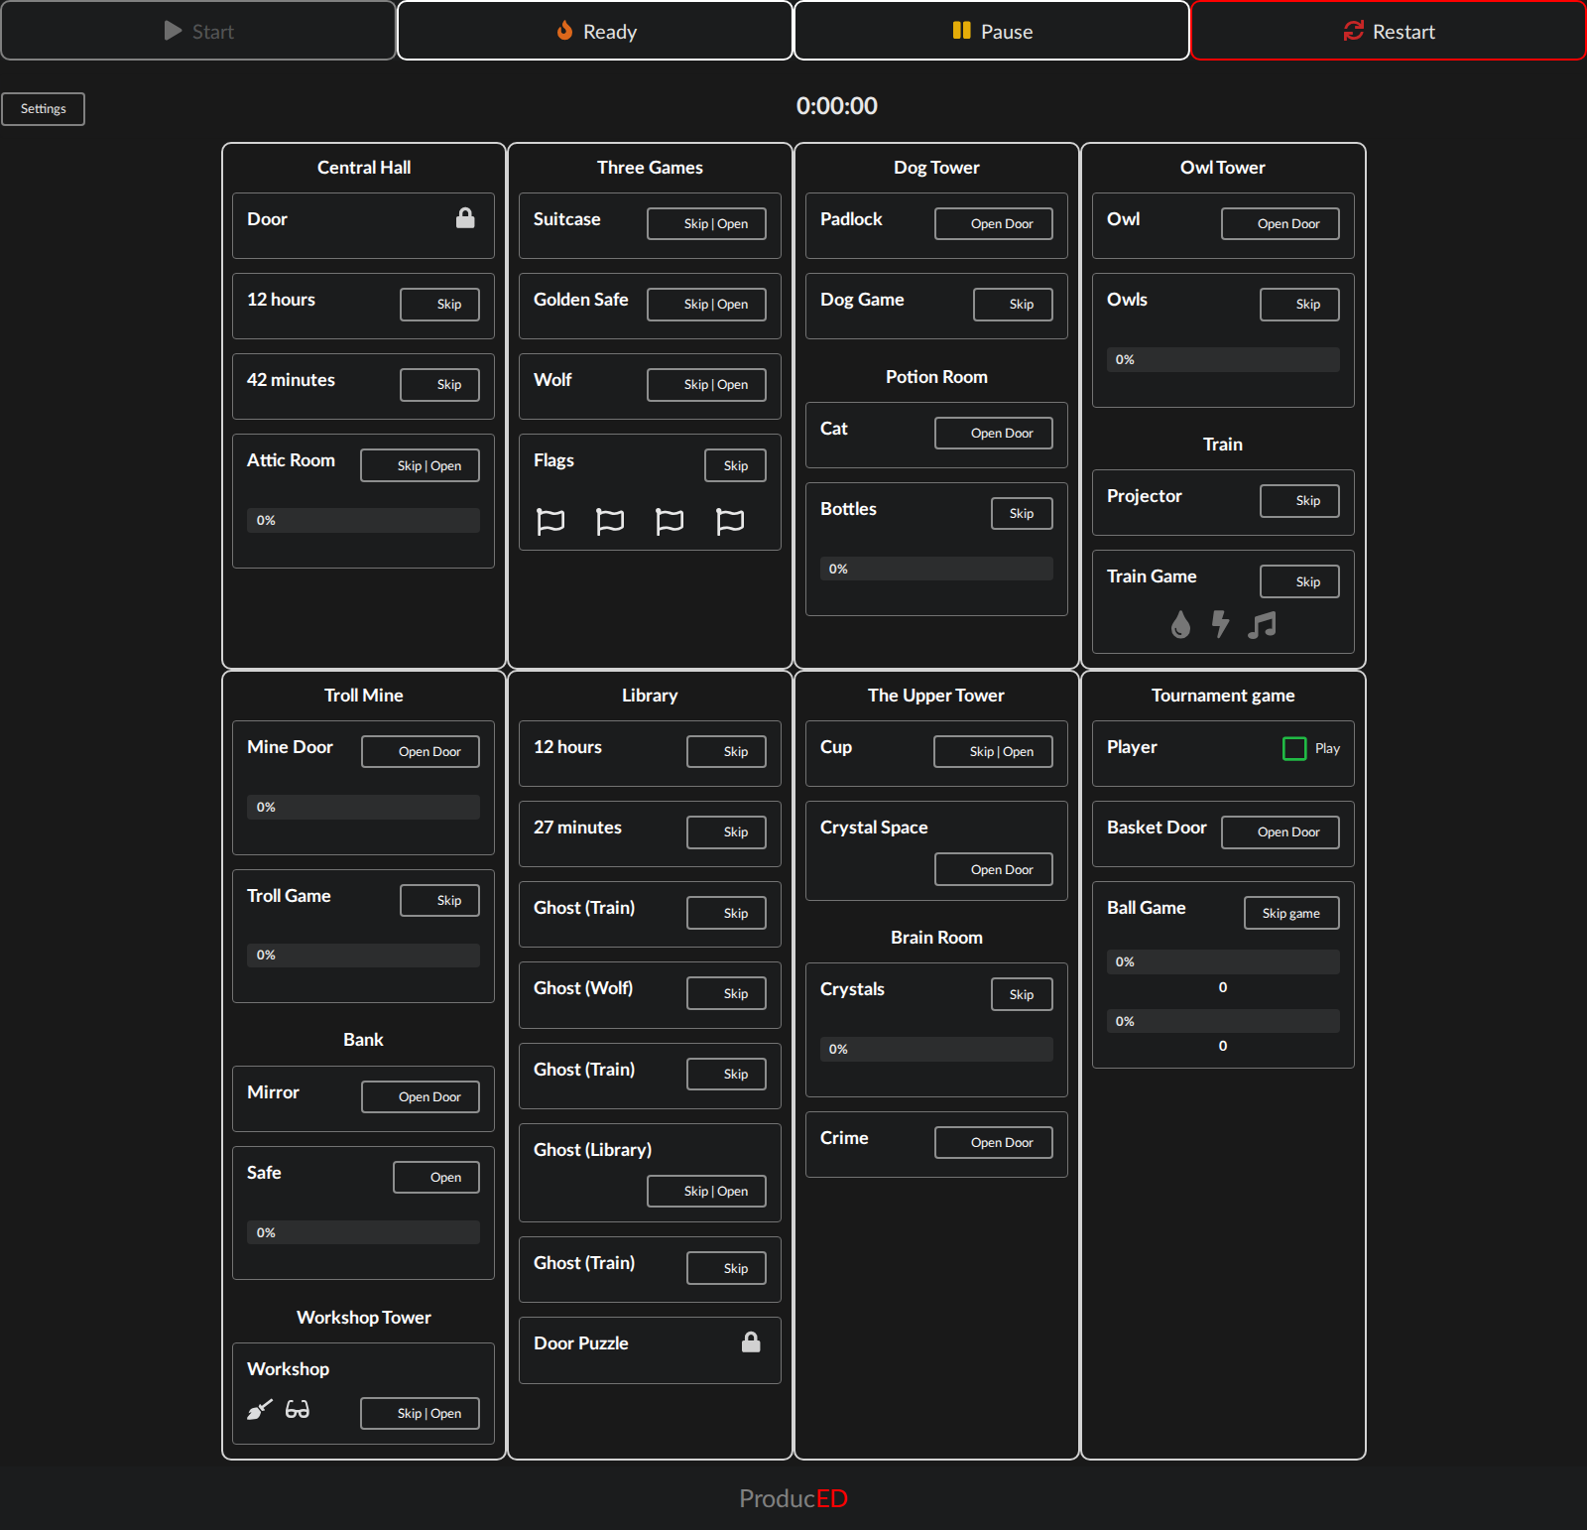
Écran principal du pupitre opérateur

Barre du haut
Bouton | Fonction
Start | Lance le chronomètre et la logique du jeu (devient actif une fois la vérification des capteurs passée et chaque objet remis à sa place)
Ready | Vérifie que tous les capteurs sont prêts avant une nouvelle partie — le « feu vert » pour démarrer. Liste complète des erreurs — section 7
Pause | Met le jeu en pause (disponible uniquement pendant une partie en cours)
Restart | Réinitialisation complète : ouvre toutes les serrures du Château et les dispositifs externes

Cartes des salles
Chaque carte contient une ou plusieurs énigmes. La plupart ont un bouton « Skip | Open » (deux actions en un, voir section 10) ; certaines affichent une barre de progression (0-100 %) montrant où en est physiquement l'énigme à cet instant.

6. Réglages du pupitre
Accessibles via le bouton Settings en haut à gauche. Chaque interrupteur est légendé directement dans l'interface — voici le détail complet :
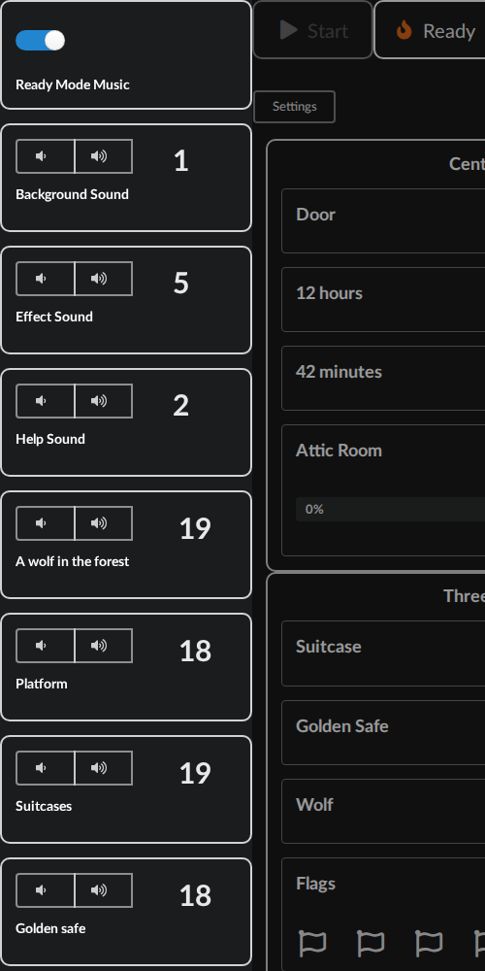 | 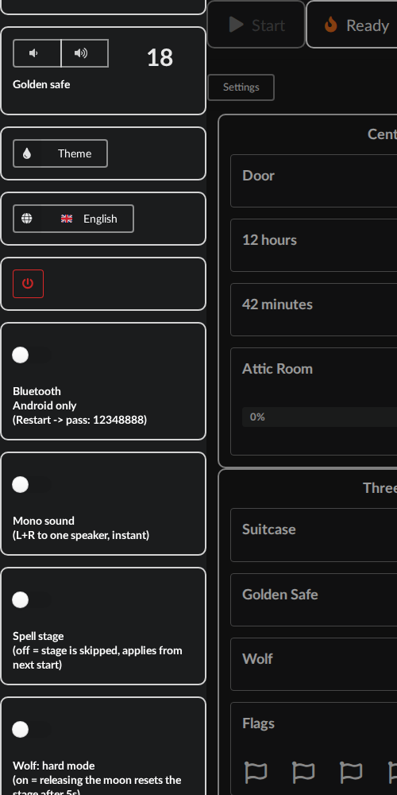 | 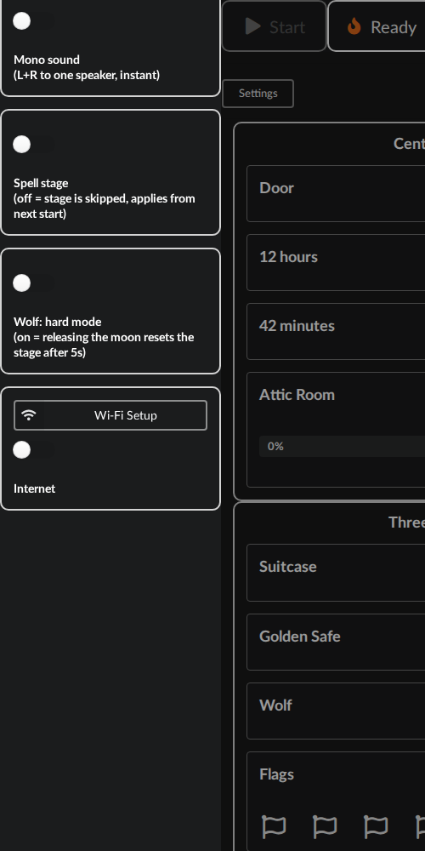
Le panneau des réglages en entier (défilé sur 3 captures)

Réglage | Fonction
Ready Mode Music | Active ou coupe la musique de fond tant que le pupitre est en mode Ready (attente du démarrage)
Background / Effect / Help Sound | Volume du fond sonore, des effets et des indices (voix du narrateur) dans le Château lui-même
A wolf in the forest / Platform / Suitcases / Golden safe | Volume du haut-parleur de chaque dispositif externe séparément (Loup / Train / Malles / Coffre)
Theme | Thème de couleur noir/blanc de l'écran du pupitre lui-même — purement cosmétique, sans effet sur le jeu
Language | Langue de la narration et des indices dans le Château (ru/en/ar/fr/uk/pl)
Bouton d'alimentation (rouge) | Arrête le serveur proprement — voir section 3
Bluetooth | Android uniquement, disponible seulement en mode Restart. Code d'appairage : 12348888. Transforme l'audio du Château en enceinte Bluetooth.
Mono sound | Fusionne les canaux gauche et droit en un seul — à activer si un client signale un son « qui ne sort que d'un côté » ; effet immédiat. À activer aussi si des haut-parleurs mono ont été câblés à la place de haut-parleurs stéréo.
Spell stage | Désactivé = l'étape du sortilège (mouvements de la baguette près de la cheminée) est entièrement sautée. Le changement s'applique au prochain Start/Ready — sans effet sur une partie déjà en cours
Wolf: hard mode | Activé = relâcher la lune trop tôt fait revenir l'étape du Loup en arrière après 5 secondes. Désactivé = temps illimité. S'applique immédiatement.
Wi-Fi Setup | Configure le Wi-Fi sortant du Raspberry Pi lui-même (internet/mises à jour OTA) — généralement inutile pendant une session
Internet | Autoriser/bloquer l'accès à internet depuis le réseau invité du Château via le Pi (désactivé par défaut). À activer si vous voulez qu'un téléphone ou une tablette connecté au réseau Castle ait accès à internet.

7. Le bouton Ready : que signifient les erreurs
Ready ne vérifie pas « l'appareil est-il allumé », mais l'état réel de chaque capteur physique du Château. Si un élément est resté en position « déclenchée » après la partie précédente ou le montage, Ready échouera et affichera une liste.
Message sur le pupitre | Élément à vérifier physiquement
A wolf in the forest | Le dispositif Loup ne répond pas — hors ligne/bloqué/pas de Wi-Fi
Platform | Le dispositif Train ne répond pas
Suitcases | Le dispositif Malles ne répond pas
Golden safe | Le dispositif Coffre doré ne répond pas
Check Flags | Un des drapeaux (tours Atelier/Chien/Chouettes/Basket) n'a pas été remis à sa place d'origine
Check SUN Switch | Le sélecteur rotatif de la tour Atelier n'a pas été réinitialisé
Check BOAT Switch | Le sélecteur rotatif de la tour Chouettes n'a pas été réinitialisé
Check ROSE Switch | Le sélecteur rotatif de la tour Chien n'a pas été réinitialisé
Check WAVE Switch | Le sélecteur rotatif de la tour Basket n'a pas été réinitialisé
Check TREE Switch | Le sélecteur rotatif central (Hall central) n'a pas été réinitialisé
Check Start Door | La porte de départ n'est pas physiquement fermée
Check Crystals | Un cristal de la salle de la mémoire est soulevé / pas à sa place
Check Kay | La figurine de Kai a été sortie de la cellule et n'a pas été remise en place
Check Library | La porte-énigme de la Bibliothèque n'a pas été remise en place
Check Bank Safe | La porte du coffre de la banque est ouverte
Check Crime | La porte de la prison n'est pas fermée

Важно: La solution est toujours la même : remettre physiquement l'élément indiqué dans sa position de départ et appuyer à nouveau sur Ready. Si l'erreur concerne un dispositif (Loup/Train/Malles/Coffre) — voir section 12, « un contrôleur ESP32 ne répond pas ».

8. Le parcours complet du Château
Description détaillée de ce que les joueurs doivent accomplir à chaque étape — pour pouvoir les aider dans la langue de l'histoire si le groupe est bloqué, et savoir quel bouton du pupitre utiliser en cas de panne d'un élément précis.

8.1 Hall central (départ)
- Les joueurs trouvent la clé aimantée sous l'aile du dragon Signus et l'utilisent pour ouvrir le portail central du Château. Un capteur magnétique se déclenche — Kai apparaît sur son support motorisé.
- Ils touchent avec la baguette l'horloge affichant « 12 » — des chiffres apparaissent sur le mur sous la lumière UV.
- Ils trouvent le chiffre « 42 » sur le mur et le touchent avec la baguette — la lumière s'allume dans le Grenier.
Remarque : Le capteur « 12 hours » est utilisé DEUX FOIS pendant la partie — la seconde fois dans la Bibliothèque (section 8.8), mais avec un autre chiffre (27).

8.2 Grenier — les sélecteurs rotatifs
Chacune des 4 tours, plus le Hall central, possède un sélecteur rotatif. Chacun doit être réglé sur la bonne position : jaune = soleil (Atelier), bleu = goutte (Basket), rouge = rose (Chien), marron = bateau (Chouettes), vert = arbre (Hall central). Une fois les cinq réglés, la porte du Grenier s'ouvre et les joueurs rencontrent Emily.

8.3 Trois jeux en parallèle (ordre libre)
Depuis le Grenier, trois dispositifs externes sont accessibles en même temps. Les joueurs peuvent les résoudre dans l'ordre qu'ils veulent — chacun donne un drapeau.

a) Le Loup dans la forêt
Régler la lune pour que son aimant ferme le capteur et qu'elle s'allume. Tant que la lune est allumée, le nuage de droite l'est aussi ; il faut le tourner pour que son rayon touche l'arbre (l'arbre a 3 niveaux à capteur, chacun allumant sa propre LED). Atteindre le niveau supérieur allume le nuage de gauche — l'arbre « relaie » la lumière. Il faut alors tourner le nuage de gauche pour que son rayon touche l'œil de la silhouette du loup — la LED de l'œil s'allume grâce à son capteur. À ce moment, il faut tourner le loup vers la silhouette à temps : en 5 secondes en mode difficile (voir le réglage Wolf hard mode), ou à tout moment en mode normal, tant que les joueurs maintiennent les nuages en place. Si le capteur du loup se ferme dans les règles, le verrou s'ouvre et libère le drapeau.

b) Le Coffre doré
Appuyer sur le levier — la bille rebondit et atterrit dans le labyrinthe. En tournant le labyrinthe avec les deux manettes, amener la bille dans le bon trou (un capteur de passage se déclenche) — le verrou s'ouvre et libère le drapeau.

c) Les Malles
Appuyer sur les 4 boutons noirs de la malle verticale dans le bon ordre et les MAINTENIR enfoncés — puis, en faisant coulisser les poignées de la malle horizontale, composer le motif sur le fond du diorama. Chaque bouton correct allume une lumière à l'intérieur de la malle horizontale ; une erreur allume un voyant rouge et il faut recommencer la séquence depuis le début. Une fois le motif composé et le capteur de passage déclenché, le verrou s'ouvre et libère le drapeau.

8.3.1
Placer tous les drapeaux trouvés sur les toits des quatre tours.
Chaque drapeau a sa place sur le toit de sa tour, repérée par l'animal dessiné dessus. Une fois les quatre en place, quatre jeux en parallèle s'activent sur la carte (section 8.4).

8.4 La carte : 4 lignes en parallèle (ordre libre)
Sur la carte au-dessus du train se trouvent des LED : jaune = disponible maintenant, blanc = pas encore disponible, éteint = terminé, chatoyant = point actif à toucher avec la baguette. À côté de chacune, un capteur magnétique : le toucher avec la baguette (aimantée à son extrémité) lance un minuteur visuel (un disque LED qui tourne), et il faut, dans ce délai, toucher le symbole correspondant sur le Château lui-même ou sur le train. Les paires à toucher : train sur la carte = lanterne du train ; chouette sur la carte = chouette sur la tour des Chouettes ; clé sur la carte = serrure de la tour du Chien (Cerbère) ; poisson sur la carte = chat sur le mur du Château.

Train ↔ lanterne du train
Lance le jeu du train : le train a 3 potentiomètres. Le premier règle la couleur violette, en se basant sur la LED de la lanterne. Le deuxième supprime le scintillement de la LED pour obtenir une lumière stable. Le troisième, en écoutant le bruit du moteur, le rend stable. En cas de réussite, l'éclairage du tunnel s'allume et un indice apparaît : l'ordre dans lequel toucher avec la baguette les symboles de la porte de la Mine des Trolls (le gramophone de la gare donne l'indice).
Lien important : C'est bien la réussite du jeu du train qui débloque l'accès à la Mine des Trolls — sans lui, pas d'indice pour toucher les symboles de la porte de la mine.

Chouette ↔ chouette sur la tour des Chouettes
Ouvre la porte de la tour des Chouettes. À l'intérieur, il faut faire tourner le Gnome pour que sa lanterne éclaire l'une des 4 tuiles, faisant apparaître un blason. Les symboles des sélecteurs rotatifs de ce blason sont indiqués dans les greniers de chacune des quatre tours (la lumière s'y allume au moment où le Gnome quitte sa position par défaut en tournant). Une fois les deux symboles réglés pour chaque blason, l'étape est terminée.

Clé ↔ serrure de la tour du Chien (Cerbère)
Ouvre le verrou de la tour du Chien. À l'intérieur se trouve une armure de chevalier abritant une créature magique effrayée, qui donne des indices aux joueurs s'ils touchent l'armure avec la baguette. Au centre de la pièce, Cerbère dort sur une plateforme tournante : il faut la tourner LENTEMENT pour ne pas réveiller le chien. Un tour complet fait s'enclencher la cage dans le verrou. Si la rotation est trop rapide, le chien se réveille et le verrou ne s'enclenchera pas tant que la porte de la tour n'est pas refermée (ce qui rendort Cerbère). Une rotation lente et complète réussie — le loquet s'enclenche — allume le cristal sur le mur.

Poisson ↔ chat sur le mur du Château
Ouvre la salle des potions (la sorcière Elspeth, le chaudron). Il faut placer les fioles dans le chaudron dans le bon ordre pour préparer la potion.
Важно: Parcours complet et énigmes de la Mine des Trolls — section 8.5.

8.5 Mine des Trolls
Le verrou s'ouvre si l'on touche avec la baguette les symboles de la porte de la tour du Château dans le bon ordre (chaque symbole cache un capteur magnétique ; l'indice vient du jeu du train, section 8.4). Une fois la porte ouverte, il faut faire tourner le troll Brock pour que sa lanterne « trouve » l'endroit de la grotte où le métal est caché. Le troll trouve le mauvais métal trois fois, et seulement la quatrième fois le bon — le cristal se met alors à briller.

8.6 Banque
S'ouvre une fois les cinq lignes de la Carte terminées (sections 8.4-8.5) : une bougie s'allume et doit être SOUFFLÉE en soufflant physiquement dans la fenêtre — un capteur s'ouvre et la porte de la Banque se déverrouille. Le Banquier donne des indices. Sur le mur de droite, un coffre à cadran : en le tournant, il faut fermer les capteurs dans le bon ordre en maintenant chaque position un court instant, jusqu'à entendre un clic à chaque position. Le coffre s'ouvre alors, révélant un lingot d'or à l'intérieur.

8.7 Atelier
Après l'histoire, la porte du forgeron Boris dans la tour Atelier s'ouvre. Il faut SOUFFLER physiquement dans la forge pour attiser le feu ; quand son niveau atteint 2 à 3 (visible à sa luminosité), on compose sur l'établi (4 emplacements) la combinaison pour le casque et le balai. Pour transporter un objet jusqu'à l'établi, il faut d'abord le toucher dans une autre salle, puis toucher l'emplacement correspondant (capteur) sur l'établi — la LED adressable s'allume alors de la couleur de l'objet. Une fois la bonne combinaison de couleurs réunie, le casque ou le balai s'illumine. Si le feu s'éteint en cours de route, la combinaison de l'établi se réinitialise et il faut recommencer.
Важно: Une fois le casque et le balai assemblés, Kai réapparaît dans le Hall central, et il faut à nouveau invoquer le fantôme (section 8.8) — mais avec d'autres chiffres cette fois : 12 et 27.

8.8 Bibliothèque et le Fantôme
Toucher avec la baguette l'horloge sur « 12 », puis le chiffre « 27 » sur le mur (contrairement à la première fois en 8.1, où c'était 12 et 42). On entend alors des coups sur le dispositif Quai (train) — il faut RÉPONDRE PAR DES COUPS physiquement, un capteur de vibration les détectera. Les coups se déplacent ensuite en chaîne : Quai → Loup dans la forêt → Quai → le Château et ses tours (on frappe sur le fantôme peint sur le mur) — la porte de la Bibliothèque s'ouvre, et les coups reviennent une fois de plus au train. En y frappant, un indice en forme de constellation apparaît sur le côté du quai — nécessaire pour ouvrir la seconde porte, intérieure, de la Bibliothèque. En l'ouvrant (l'aimant quitte le capteur), Kai disparaît du Hall central, comme si quelque chose l'avait attrapé. Le matin se lève.

8.9 Tour supérieure — la Coupe
La porte supérieure de la tour centrale s'ouvre : à l'intérieur se trouvent une cheminée, une coupe et la Directrice Éléonore. Toucher avec la baguette d'abord le feu de la cheminée, puis la coupe. Si Spell stage est activé dans les réglages, il faut ensuite balayer le sol avec la baguette en suivant les flèches (gauche-droite-gauche-droite-gauche, 5 mouvements au total) pour ouvrir la porte du sous-sol. Si Spell stage est désactivé, la porte du sous-sol s'ouvre directement après l'activation de la coupe.

8.10 Salle de la mémoire
Dans le sous-sol, il faut prendre les 4 cristaux en main — 4 capteurs magnétiques câblés en parallèle s'ouvrent, débloquant la porte de la salle du cerveau. On y trouve une énigme logique de mémorisation des couleurs : replacer les 4 cristaux dans le bon ordre. Une fois résolue, les cristaux « parlent », révélant où Kai est caché, et une porte secrète — la prison — s'ouvre dans le Hall central.

8.11 Prison et Basketball
Les joueurs sortent Kai de sa cage, et la porte de la tour Basketball s'ouvre. Kai est remis à sa place, et une leçon de basketball commence : d'abord attraper la balle qui vole autour du Château (sur le ruban LED adressable), puis la faire rebondir dans le panier avec le bouton bascule. Une fois le panier marqué, le jeu principal démarre : marquer 3 buts contre l'adversaire. L'adversaire joue aussi et marque de son côté, sauf si ses balles sont interceptées en appuyant sur le bouton tactile à l'un des quatre emplacements près du ruban LED. Après la victoire, un feu d'artifice se déclenche sur le Château et sur tous les dispositifs externes — le Château est terminé.

9. Indices pour les joueurs
Il n'y a pas de bouton « Indice » séparé sur le pupitre — les indices sont entièrement automatiques. Si un joueur touche le cristal présent sur l'un des personnages du Château, celui-ci prononce l'indice suivant, de plus en plus explicite à chaque fois : d'abord une allusion légère, puis quelque chose de plus direct, puis une instruction claire.
- Le volume des indices est réglé par le même curseur que « Help Sound » dans les réglages du pupitre (section 6).
- Plus il y a eu d'indices automatiques pendant la partie, plus la note finale (étoiles) sera basse.
- Si un groupe est visiblement bloqué et que les indices automatiques ne suffisent pas, n'hésitez pas à intervenir en personne et à aider à la voix, en vous appuyant sur les descriptions d'étapes de la section 8.

10. Skip et Open Door — la différence
La plupart des étapes ont deux actions réunies dans un seul bouton du pupitre : « Skip | Open ».
Bouton | Ce qu'il fait | Quand l'utiliser
Skip | Simule la réussite complète de l'étape : la compte comme gagnée, joue l'histoire correspondante, fait avancer le scénario — comme si les joueurs avaient résolu l'énigme eux-mêmes | Un dispositif/capteur est physiquement en panne, mais la progression doit continuer pendant la partie
Open Door | En mode Start : simule la réussite complète de l'étape et ouvre le verrou. En mode Restart : ouvre uniquement le verrou. | Il faut ouvrir une porte physiquement pour vérification, nettoyage ou remontage — par exemple pendant un Restart ou la préparation d'une session

Важно: En état Restart/Ready, certains boutons ne font rien du tout — seules les actions physiques Open Door pour les portes sont disponibles. Les boutons de saut des mini-jeux (Dog Game, Troll Game, Train Game, etc.) ne font rien dans cet état — c'est normal, ils ne fonctionnent que PENDANT une partie.

11. Fil de déverrouillage manuel : ouvrir un verrou à la main
Le kit de réparation fourni avec le Château contient un fil de déverrouillage manuel — un morceau de fil de 2 mm de diamètre. Chaque verrou dispose d'un petit levier de déverrouillage intégré : appuyer dessus avec le fil, à travers l'orifice du boîtier, libère le verrou mécaniquement, sans électronique. Cela fonctionne sur TOUTES les portes équipées d'un verrou — utilisez-le si le déverrouillage électronique (Open Door sur le pupitre) ne fonctionne pas pour une raison ou une autre et que le groupe doit avancer immédiatement.
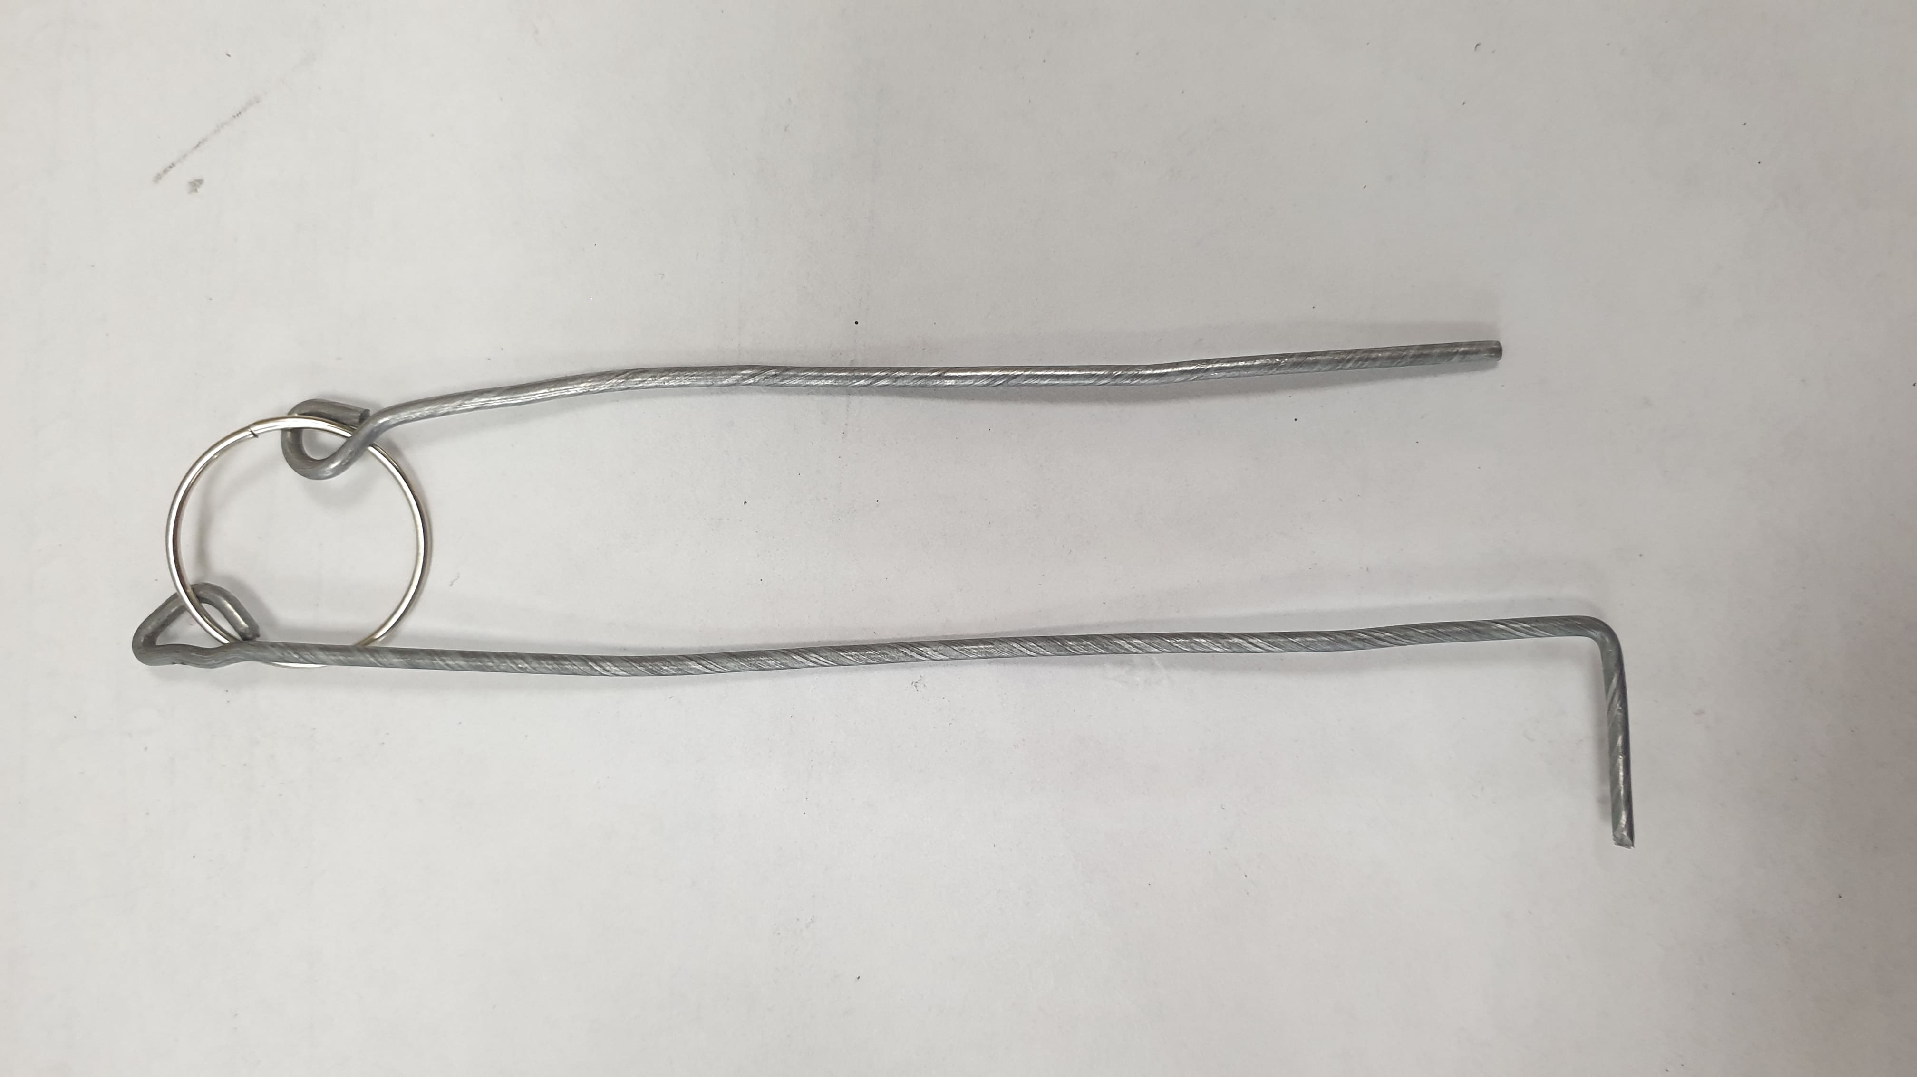

12. Problèmes courants et solutions
Symptôme | Que faire
Une porte ne s'ouvre pas au bon moment (le capteur ne s'est pas déclenché) | Appuyer sur Skip pour l'étape concernée sur le pupitre — si le groupe a tout fait correctement mais que le capteur n'a pas répondu
Une porte ne s'ouvre même pas avec Open Door / Skip | L'ouvrir avec le fil de déverrouillage manuel (section 11) et continuer la partie. Signaler le cas au technicien après la session
Un dispositif externe (Loup/Train/Malles/Coffre) ne répond pas, erreur au Ready | Couper l'alimentation de ce dispositif pendant 15 à 20 secondes (trouver son interrupteur dédié) et le rallumer — cela résout généralement un problème réseau ou un blocage
Le pupitre ne s'ouvre pas, mais le réseau Wi-Fi Castle est visible | NE PAS faire un simple redémarrage — cela ne suffit pas. Couper complètement l'alimentation du serveur (le Pi) pendant 20 à 30 secondes et le rallumer
Le son de démarrage (on.wav) ne se fait pas entendre dans les 5 secondes | Patienter encore un peu ; si le silence persiste, couper l'alimentation du Château pendant 15 à 20 secondes et le rallumer
Ready affiche une erreur alors que tout semble en place | Vérifier le tableau de la section 7 — c'est presque toujours un sélecteur rotatif, un drapeau ou une porte non réinitialisés. Vérifier physiquement l'élément indiqué
Les joueurs disent que le son ne sort que d'une seule enceinte | Activer Mono sound dans les réglages du pupitre (section 6) — cela fusionne les deux canaux en un. Puis en informer le technicien.
Toutes les portes ne se sont pas ouvertes après un Restart | Parcourir chaque carte du pupitre et appuyer sur Open Door là où une porte ne s'est pas réellement ouverte
Quelque chose fume, produit des étincelles ou un crépitement inhabituel | Couper IMMÉDIATEMENT l'alimentation de tout le Château sur le site et appeler le technicien — ne pas essayer de réparer soi-même

13. Réparer soi-même ou appeler le technicien

Vous vous en occupez vous-même (voir section 12)
- Un capteur/une porte ne fonctionne pas — vous avez Skip et le fil de déverrouillage.
- Une erreur Ready — c'est presque toujours un élément physique mal remis en place.
- Un dispositif hors ligne — couper l'alimentation 15 à 20 secondes suffit généralement.
- Le pupitre ne charge pas, mais le réseau fonctionne — couper complètement l'alimentation du serveur.

Appeler le technicien immédiatement
- Signes de dommage : fumée, odeur de brûlé, étincelles, crépitement inhabituel.
- Le pupitre ne s'ouvre PAS DU TOUT (et le réseau Castle n'est pas visible non plus) même après une coupure complète de plus de 30 secondes.
- Le problème revient à chaque session, la coupure d'alimentation ne fonctionne que temporairement.
- Dommage mécanique — boîtier fissuré, fil arraché, objet coincé dans un mécanisme qui ne ressort pas.
Важно: Ceci est un repère, pas un règlement strict — confirmez la liste définitive des critères avec la direction à mesure que l'expérience d'exploitation s'accumule.

14. Fin de partie et préparation du groupe suivant
- Appuyer sur Restart sur le pupitre — les 9 portes du Château et les verrous internes des tours s'ouvrent.
- Parcourir toutes les salles et remettre physiquement les accessoires en position de départ : sélecteurs rotatifs au neutre, drapeaux retirés des toits et rangés sous le support du Grenier, fioles retirées du chaudron, cristaux sur leurs socles, figurine de Kai dans son support, coupe en position de départ.
- Fermer toutes les portes qui doivent l'être pour démarrer (porte de départ, Bibliothèque, coffre, prison).
- Appuyer sur Ready et vérifier la liste d'erreurs (section 7) — si la liste est vide, le pupitre passe au vert et le Château est prêt pour le groupe suivant.

15. Glossaire des termes du pupitre
Terme | Signification
Ready | Vérifie que les capteurs sont prêts avant une nouvelle partie
Restart | Réinitialisation complète — ouvre toutes les portes et tous les verrous internes
Skip | Simule la réussite d'une étape sans action physique des joueurs
Open Door | Ouvre uniquement le verrou mécaniquement, sans changer l'état du jeu
Socklist / devices | Liste interne des capteurs pas encore déclenchés — c'est elle qui génère les messages d'erreur de Ready
Diag (diagnostic) | Mode technique de vérification des capteurs et sorties — réservé au technicien, pas à utiliser pendant une session de jeu

